**АЛГОРИТМ ОТВЕТА**

1. Из всех определений культуры мне больше всего понравилось следующее: …………………………………………………………………….

…………………………………………………………………………………..

2. На мой взгляд, миссия культуры заключается в том, чтобы…………………………………………………………………………….

…………………………………………...............................................................

**АЛГОРИТМ ОТВЕТА**

1. Из всех определений культуры мне больше всего понравилось следующее: …………………………………………………………………….

…………………………………………………………………………………..

2. На мой взгляд, миссия культуры заключается в том, чтобы…………………………………………………………………………….

…………………………………………...............................................................

**АЛГОРИТМ ОТВЕТА**

1. Из всех определений культуры мне больше всего понравилось следующее: …………………………………………………………………….

…………………………………………………………………………………..

2. На мой взгляд, миссия культуры заключается в том, чтобы…………………………………………………………………………….

…………………………………………...............................................................

**Культура** – это художественно-творческая деятельность.

История **культуры** земных цивилизаций есть поиск красоты.

**Культура** – это воплощение идеальных представлений человека о Гармонии и Совершенстве.

**Культура** является основной формой раскрытия человечности в человеке.

**Культура** – это Память, Вера, духовность.

**Культура** – это художественно-творческая деятельность.

История **культуры** земных цивилизаций есть поиск красоты.

**Культура** – это воплощение идеальных представлений человека о Гармонии и Совершенстве.

**Культура** является основной формой раскрытия человечности в человеке.

**Культура** – это Память, Вера, духовность.

**Культура** – это художественно-творческая деятельность.

История **культуры** земных цивилизаций есть поиск красоты.

**Культура** – это воплощение идеальных представлений человека о Гармонии и Совершенстве.

**Культура** является основной формой раскрытия человечности в человеке.

**Культура** – это Память, Вера, духовность.

**Личностный вывод:**

Человек, обладающий внутренней культурой,

…………………..,

постоянно стремится к ………………………,

прежде всего – ………………………..,

живёт…………. в некий идеал,

…………………. о ценностях прошлого.

**Личностный вывод:**

Человек, обладающий внутренней культурой,

…………………..,

постоянно стремится к ………………………,

прежде всего – ………………………..,

живёт…………. в некий идеал,

…………………. о ценностях прошлого.

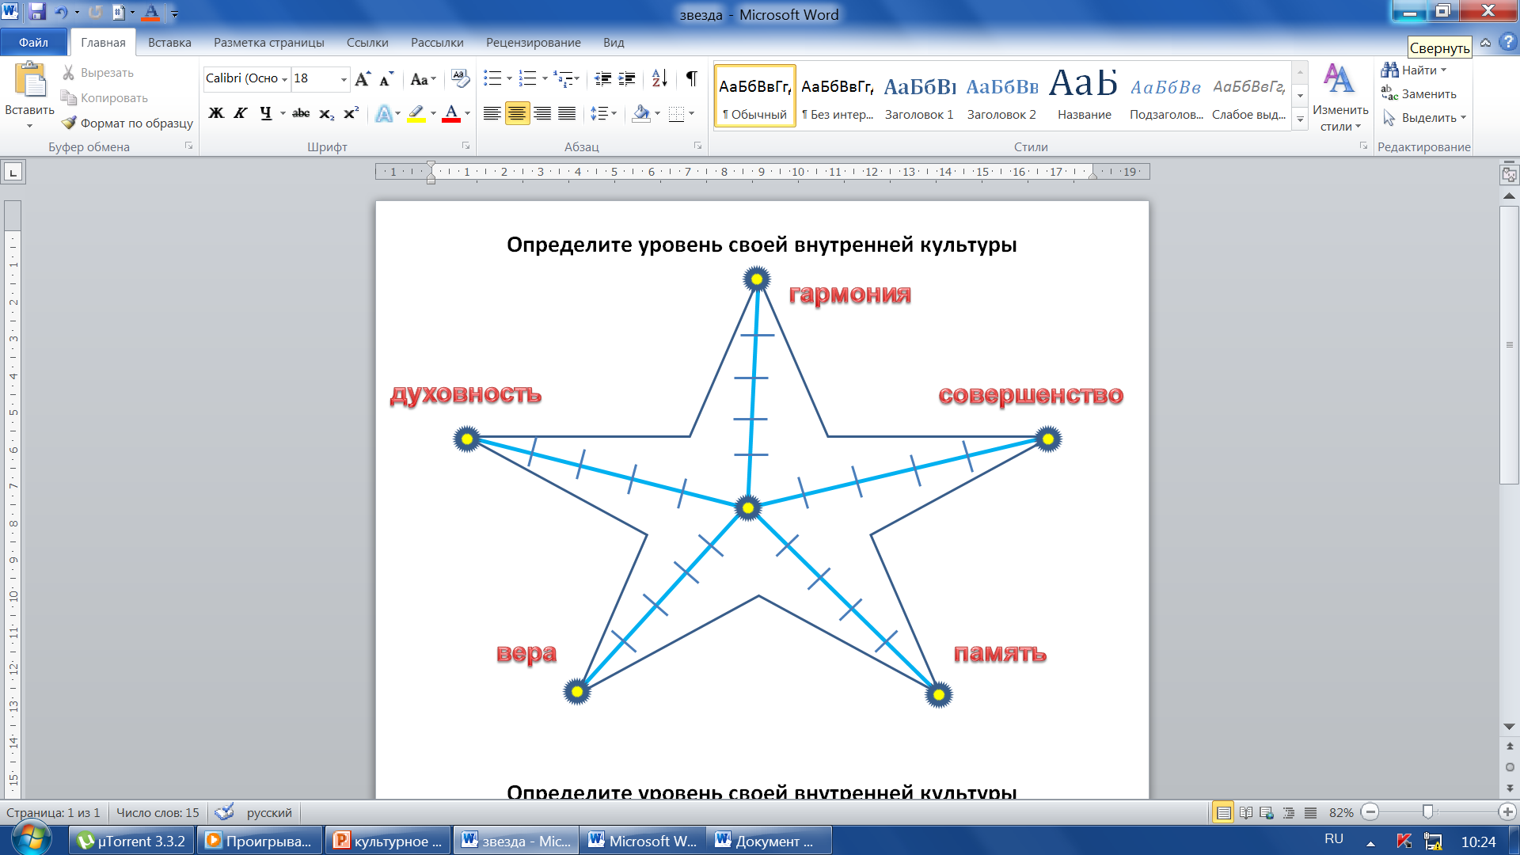



**СОВЕРШЕНСТВО**

**ПАМЯТЬ**

**ВЕРА**

**ДУХОВНОСТЬ**

**ГАРМОНИЯ**

**КУЛЬТУРА**

**ХУДОЖЕСТВЕННО-ТВОРЧЕСКАЯ ДЕЯТЕЛЬНОСТЬ**

**ВОПЛОЩЕНИЕ ИДЕАЛЬНЫХ ПРЕДСТАВЛЕНИЙ**

**ЧЕЛОВЕКА**

**О ГАРМОНИИ И СОВЕРШЕНСТВЕ**

**ЯВЛЯЕТСЯ**

**ОСНОВНОЙ ФОРМОЙ**

**РАСКРЫТИЯ ЧЕЛОВЕЧНОСТИ**

**В ЧЕЛОВЕКЕ**

**ЭТО**

**ПАМЯТЬ,**

**ВЕРА,**

**ДУХОВНОСТЬ**

**ЗЕМНЫХ ЦИВИЛИЗАЦИЙ**

**ЕСТЬ**

**ПОИСК КРАСОТЫ**